NA HW#8 Resampling of image

2013012148 이재일

# Bilinear Interpolation

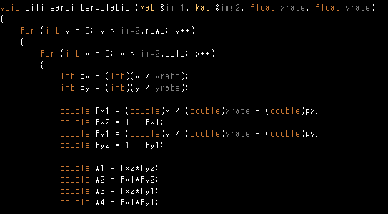

px에 x값에 확대 배율을 나눈 값을 int로 형 변환 한 value를 assign한다. py도 같은 작업을 해준다. 그 후 fx1에 x값에 확대 배율의 나눈 값에 px를 뺀 value를 assign한다. fy1도 같은 작업을 해준다(x,y가 기존 image에 대응되는 위치와 px, py와의 거리). fx2와 fy2는 1에 fx1,fy1를 각각 뺀 값을 assign한다(px+1, py+1과의 거리).

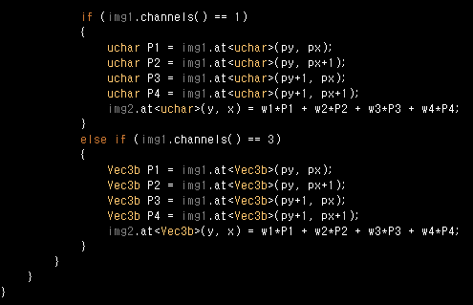

P1~P4에 각 좌표 pixel의 RGB값을 저장시킨다(칼라일 경우, channel=3). 그 후 새로운 image의 y,x 좌표에 각 가중치 w1~w4를 각각 P1~P4로 곱한 값의 value를 집어넣는다.

# Main

c++ skeleton을 사용하였다.

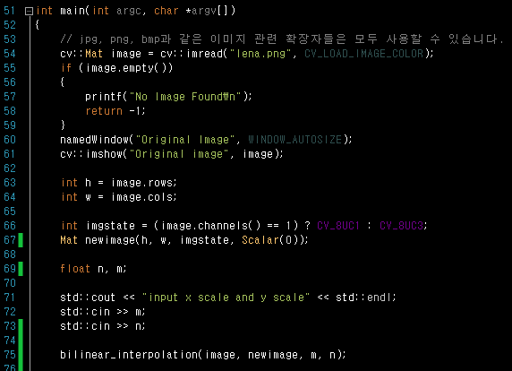

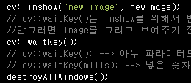

# Execution Result

